**Лабораторная работа №1.**

**Тема: «Программирование линейных вычислительных процессов»**

**Цель работы**: Ознакомиться с операторами ввода и вывода, программированием математических формул.

**Задание 1**

Напишите программу для расчета значений переменных **y** и **z** по заданным формулам. В программе предусмотреть ввод исходных данных с клавиатуры.

Вывести полученные значения на экран. Каждое значение должно быть выведено в отдельной строке.

**Номер варианта выдается преподавателем**

**Варианты заданий**

**Вариант 12**

$$у=\frac{sin∝+cos(2β-α)}{cosα-sin⁡(2β-α)}$$

$$z=\frac{1+sin2β}{cos2β}$$

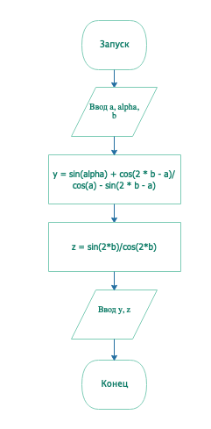

import math  
  
a = float(input("Введите значение A - "))  
alpha = float(input("Введите значение alpha - "))  
b = float(input("Введите значение B - "))  
y = math.sin(alpha) + math.cos(2 * b - a)/ math.cos(a) - math.sin(2 * b - a)  
z = 1 + math.sin(2 * b) / math.cos(2 * b)  
  
print("y = " + str(y))  
print("z = " + str(z))

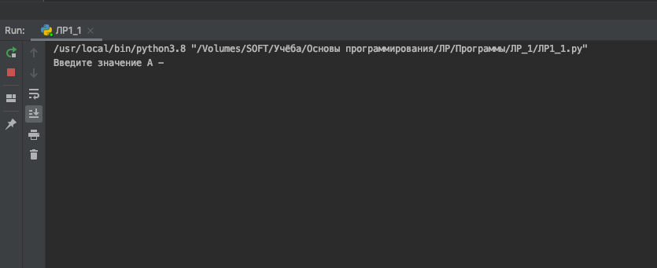

**Задание 2**

Напишите программу, соответствующую вашему варианту задания. В программе предусмотреть ввод исходных данных с клавиатуры. **Номер варианта выдается преподавателем**

**Варианты заданий**

1. Вычислить расстояние между двумя точками с заданными координатами (x1,y1) и (x2,y2).

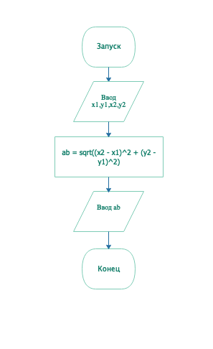

import math  
  
x1 = int(input("Введите значение Х1 - "))  
y1 = int(input("Введите значение Y1 - "))  
x2 = int(input("Введите значение X2 - "))  
y2 = int(input("Введите значение Y2 - "))  
  
  
ab = math.sqrt(pow((x2 - x1), 2) + pow((y2 - y1), 2))  
print("Расстояние между точками равно: " + str(int(ab)))

